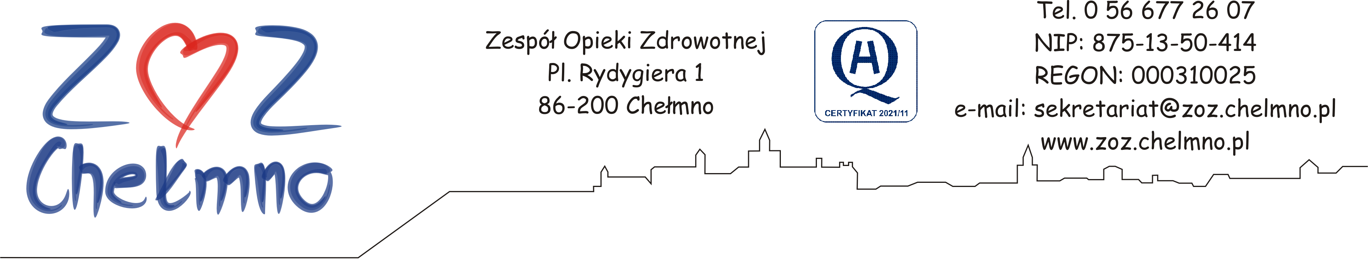

Chełmno, dnia 17.01.2023 r.
N/znak: ZOZ.II/ZP/19/2023

ZMIANA TREŚCI OGŁOSZENIA

Dotyczy: ogłoszenia o szacowaniu wartości zamówienia na dostawę 4 sztuk szafek metalowych szkolnych.

Zamawiający informuje, iż zmienia treść załącznika nr 1 (szczegółowy opis przedmiotu zamówienia) w zakresie dodania do treści ww. załącznika innego koloru szafki:
- szafka malowana proszkowo w kolorze RAL turkusowy lub niebieski (np. RAL 5015, 5005) , o wymiarach: W 1800 mm, S 1200 mm, G 400 mm.

W pozostałym zakresie treść ogłoszenia nie ulega zmianie.

